实验四 Go并发实验

- 实验目的
1.理解golang中并发，掌握goroutine的使用。
2.掌握channel实现go协程间的通信。
3.掌握select语句实现多通道通讯机制。
4.sync中waitgroup，mutex的使用。

- 实验任务
1. 编写一个程序，创建go协程调用函数打印若干字母，主函数打印若干数字，观察go协程并发的执行。
2. 编写一个程序，自定义sendData()函数给依次通道发送字符串"beijing"，"shanghai"，"hangzhou"，用协程开始这个函数，main()从通道中获取并打印，不要使用time.Sleep()来同步。(也许你的方案有效,可能会引发运行时的panic：all goroutines are asleep-deadlock! 为什么会这样?你如何解决这个问题?)
3. 实现Web程序，提供并发售票功能。实现一个协程实现集中售票功能，通过通道接收其他售票服务协程的出票功能。在web程序中实现售票函数中，采用通道向集中售票协程发出出票请求，并等待得到出票结果（返回票号以及其他相关信息）。

- 实验报告要求：
- 给出完整的程序功能和流程说明
- 程序实现正确，并截图保存运行结果
- 可以采用“四、实验代码基线”为实验基础，也可以自行完成。

- 实验原理
主函数 (main) 负责打印一系列数字。
创建一个新的 goroutine，该 goroutine 调用一个函数来打印一系列字母。
通过观察输出，可以看到数字和字母的打印是交错进行的，展示了 goroutine 的并发执行特性。由于 Go 协程的调度是非确定性的，每次运行的交错顺序可能略有不同。
主函数在启动 goroutine 后，会执行自己的打印任务，并在最后使用 time.Sleep 等待一段时间，以确保子协程有足够的时间执行完毕。如果不等待，主协程可能会在子协程完成前退出，导致子协程被强制终止。
package main

import (
"fmt"
"time"
)

// printLetters 协程调用的函数，打印字母
func printLetters() {
for i := 'A'; i <= 'E'; i++ {
fmt.Printf("%c ", i)
time.Sleep(100 * time.Millisecond) // 模拟一些工作，使并发更明显
}
fmt.Println("\nLetter printing finished.")
}

func main() {
fmt.Println("Starting main function.")

// 创建一个 go 协程调用 printLetters 函数
go printLetters()

// 主函数打印数字
for i := 1; i <= 5; i++ {
fmt.Printf("%d ", i)
time.Sleep(150 * time.Millisecond) // 模拟一些工作
}
fmt.Println("\nNumber printing finished by main.")

// 等待一段时间确保 printLetters 协程执行完毕
// 在更复杂的场景中，会使用 sync.WaitGroup
fmt.Println("Main function waiting...")
time.Sleep(2 * time.Second)
fmt.Println("Main function finished.")
}
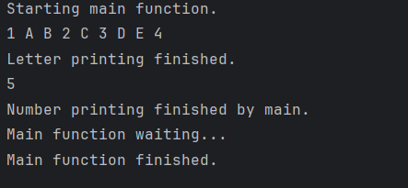
定义一个 sendData 函数，它接收一个字符串类型的通道 (chan string)作为参数。
在 sendData 函数内部，依次向通道发送三个城市名："beijing", "shanghai", "hangzhou"。发送完毕后，关闭通道。在 main 函数中，创建一个字符串通道。
启动一个 goroutine 来执行 sendData 函数，并将创建的通道传递给它。
main 函数使用 for...range 循环从通道中接收数据并打印。for...range 会持续从通道接收数据，直到通道被关闭。
这种方式不需要 time.Sleep() 来进行同步，因为 main 函数中的 for...range 会阻塞等待，直到 sendData 协程发送数据或关闭通道。
Package main

import (
"fmt"
"sync" // 虽然此方案主要靠关闭channel，但WaitGroup是通用同步方法
)

// sendData 函数向通道发送数据，并在发送完毕后关闭通道
func sendData(ch chan string, wg *sync.WaitGroup) {
defer wg.Done() // 确保在函数退出时调用Done

cities := []string{"beijing", "shanghai", "hangzhou"}
fmt.Println("Goroutine: Sending data...")
for _, city := range cities {
fmt.Printf("Goroutine: Sending '%s'\n", city)
ch <- city
// time.Sleep(50 * time.Millisecond) // 模拟发送耗时
}
fmt.Println("Goroutine: All data sent. Closing channel.")
close(ch) // 发送完毕后关闭通道
}

func main() {
ch := make(chan string) // 创建一个无缓冲字符串通道
var wg sync.WaitGroup

fmt.Println("Main: Starting sendData goroutine.")
wg.Add(1) // 增加WaitGroup计数
go sendData(ch, &wg) // 启动协程发送数据

fmt.Println("Main: Waiting to receive data...")
// 使用 for...range 从通道接收数据，直到通道被关闭
for data := range ch {
fmt.Printf("Main: Received '%s'\n", data)
}

fmt.Println("Main: Channel closed, all data received.")

// 等待sendData协程完全结束（虽然关闭channel已经同步了数据流，
// 但等待WaitGroup可以确保协程内的其他清理工作完成）
wg.Wait()
fmt.Println("Main: sendData goroutine finished. Exiting.")
}

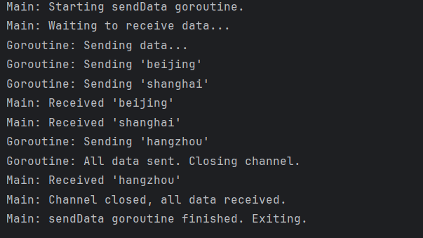

集中售票协程 (ticketManager)：
程序启动时，创建一个名为 ticketManager 的 goroutine。
这个协程维护票务系统的核心状态，如总票数、已售票数、下一张票的票号等。
为了保证票务状态在并发访问时的一致性，它使用 sync.Mutex（互斥锁）来保护这些共享数据。
它通过一个请求通道 (ticketRequestChannel) 接收来自其他售票服务协程的购票请求。
售票请求结构体 (TicketRequest)：
定义一个结构体，用于封装购票请求。该结构体包含需要购买的票数（本例简化为一次一张）以及一个用于回复结果的通道 (responseChannel)。每个请求都有自己独立的回复通道。
售票结果结构体 (TicketResponse)：
定义一个结构体，用于封装售票结果，包含是否成功、票号（如果成功）、以及相关消息。
Web 服务协程 (sellTicketHandler)：
使用 net/http 包创建一个 HTTP 服务器。
注册一个处理函数（例如 /sell）到特定的 URL 路径。当用户访问这个 URL 时，Go 会为每个 HTTP 请求创建一个新的 goroutine 来执行这个处理函数。
在处理函数中：
创建一个 TicketRequest，包含一个新的 responseChannel。
将这个请求发送到 ticketManager 的 ticketRequestChannel。
阻塞等待，从 TicketRequest 中的 responseChannel 接收售票结果。
根据接收到的结果，向用户返回 HTTP 响应（例如，JSON 格式的票务信息或错误信息）。
主函数 (main)：
初始化总票数。
启动 ticketManager 协程。
设置 HTTP 服务器并开始监听请求。主协程会阻塞在 http.ListenAndServe，直到服务器关闭。

package main

import (
"encoding/json"
"fmt"
"net/http"
"sync"
"time"
)

// TicketRequest 封装购票请求
type TicketRequest struct {
Quantity int // 想要购买的票数 (本例简化为1)
ResponseChannel chan TicketResponse // 用于接收售票结果的通道
}

// TicketResponse 封装售票结果
type TicketResponse struct {
Success bool `json:"success"`
TicketID int `json:"ticket_id,omitempty"` // omitempty 表示如果为空则不序列化
Message string `json:"message"`
Remaining int `json:"remaining_tickets"`
}

var (
totalTickets = 100 // 初始总票数
soldTickets = 0
nextTicketID = 1
ticketMutex sync.Mutex // 互斥锁保护票务数据
ticketRequestChannel = make(chan TicketRequest) // 接收售票请求的通道
)

// ticketManager 协程，集中处理售票逻辑
func ticketManager() {
fmt.Println("Ticket manager started. Waiting for requests...")
for request := range ticketRequestChannel {
ticketMutex.Lock() // 加锁以保护共享票务数据

var response TicketResponse
if soldTickets < totalTickets {
// 假设一次只卖一张票
soldTickets++
currentTicketID := nextTicketID
nextTicketID++
response = TicketResponse{
Success: true,
TicketID: currentTicketID,
Message: fmt.Sprintf("Ticket %d sold successfully!", currentTicketID),
Remaining: totalTickets - soldTickets,
}
fmt.Printf("Manager: Sold ticket %d. Remaining: %d\n", currentTicketID, totalTickets-soldTickets)
} else {
response = TicketResponse{
Success: false,
Message: "Sorry, all tickets have been sold out.",
Remaining: 0,
}
fmt.Println("Manager: Attempt to buy ticket, but all sold out.")
}
ticketMutex.Unlock() // 解锁

// 将结果发送回请求者的响应通道
request.ResponseChannel <- response
}
fmt.Println("Ticket manager stopped.")
}

// sellTicketHandler 处理Web售票请求
func sellTicketHandler(w http.ResponseWriter, r *http.Request) {
if r.Method != http.MethodPost {
http.Error(w, "Only POST method is allowed", http.StatusMethodNotAllowed)
return
}

fmt.Printf("Handler: Received a sell ticket request from %s\n", r.RemoteAddr)

// 创建一个响应通道
responseChan := make(chan TicketResponse)

// 创建售票请求
request := TicketRequest{
Quantity: 1, // 简化为一次请求一张票
ResponseChannel: responseChan,
}

// 将请求发送到集中售票协程
ticketRequestChannel <- request
fmt.Printf("Handler: Sent request to manager for %s. Waiting for response...\n", r.RemoteAddr)

// 等待售票结果
select {
case result := <-responseChan:
fmt.Printf("Handler: Received response for %s: Success=%t, Msg=%s\n", r.RemoteAddr, result.Success, result.Message)
w.Header().Set("Content-Type", "application/json")
if result.Success {
w.WriteHeader(http.StatusOK)
} else {
w.WriteHeader(http.StatusOK) // 即使失败也返回200 OK，通过json内容判断
}
json.NewEncoder(w).Encode(result)
case <-time.After(5 * time.Second): // 超时处理
fmt.Printf("Handler: Timeout waiting for response for %s\n", r.RemoteAddr)
http.Error(w, "Request timed out", http.StatusGatewayTimeout)
}
}

func main() {
// 启动集中售票协程
go ticketManager()

// 设置HTTP路由
http.HandleFunc("/sell", sellTicketHandler)

port := "8080"
fmt.Printf("Starting ticket selling web server on port %s...\n", port)
fmt.Println("Try: curl -X POST http://localhost:8080/sell")

// 启动HTTP服务器
err := http.ListenAndServe(":"+port, nil)
if err != nil {
fmt.Printf("Error starting server: %s\n", err)
}
}

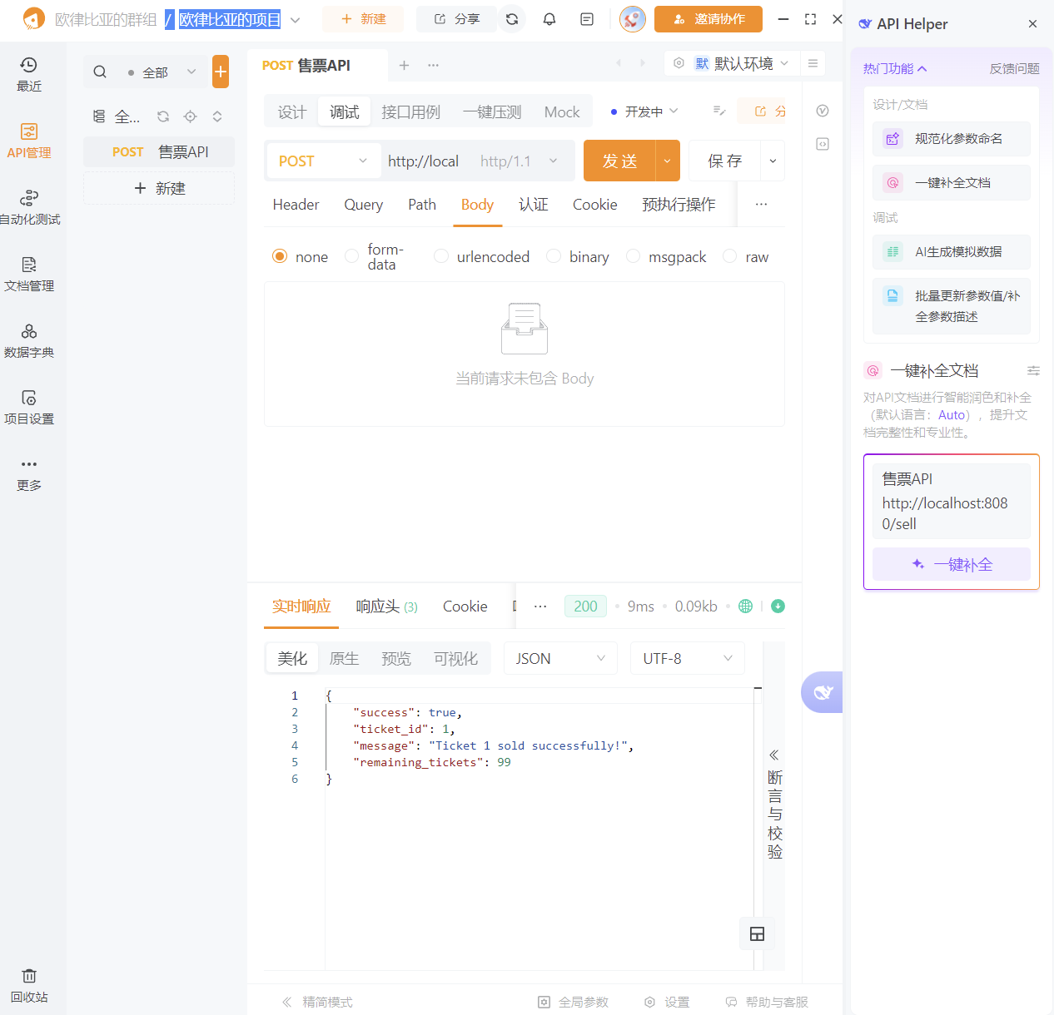
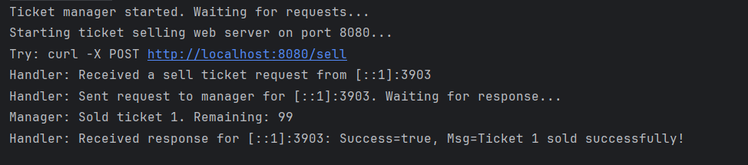
发送一次进行一次购票操作
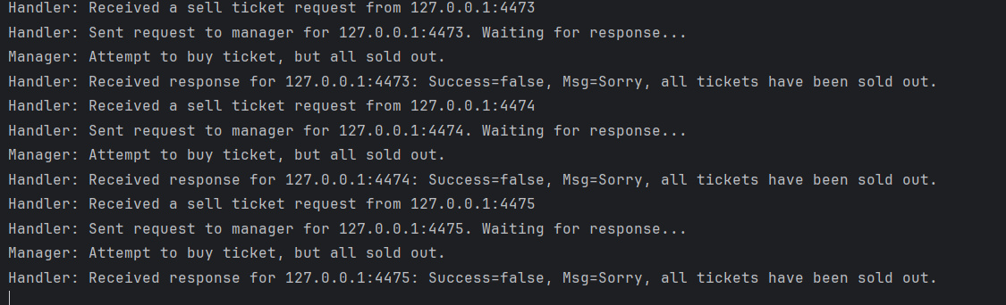
票售空之后回复次此消息

